Control de documento

|  |  |
| --- | --- |
| Nombre del proyecto | DATA AUTOMATIZER |
| Cierre de iteración 15/11/19 | Código fecha SP151119 |
| Generador por | Jorge Alberto Olvera Cuenca |
| Aprobado por | Martin Alberto Rivas Villegas |

Índice

Sobre este documento 3

Identificación de la iteración 3

Hitos Especiales 3

Artefactos y evaluación 3

Riesgos y Problemas 3

Notas y Observaciones 4

Asignación de recursos 4

Referencias a otros documentos 5

Glosario de términos 6

Sobre este documento

El presente documento marca el final de la iteración *SP151119*, y contiene una evaluación de los artefactos y actividadesrealizadas durante la misma. En este documento de cierre sprint 10.

# Identificación de la iteración

|  |  |  |  |  |
| --- | --- | --- | --- | --- |
| **Código de la iteración** | **Fase a la que pertenece** | **Fecha de inicio** | **Fecha de cierre** | **Comentarios** |
| SP151119 | Prueba | 09/11/19 | 15/11/19 | Ninguno |

# Hitos Especiales

Finalización del módulo gráfico.  
Prueba para corrección de fallos en el programa.

Artefactos y evaluación

|  |  |  |
| --- | --- | --- |
| Artefacto | Meta (%) | Comentarios |
| NetBeans | 100% | Ninguno. |

|  |  |  |  |
| --- | --- | --- | --- |
| Artefacto | Aspecto a evaluar | Evaluación | Comentarios |
| NetBeans | Pruebas | 100% |  |

Riesgos y Problemas  
  
Riesgo: En esta ocasión el riesgo se encontraba en detalles que nosotros pasábamos por alto y los cuales se descubrieron como la falta de acento o escritura de las variables serian problemas que si no hubiéramos pasado por el sprint de pruebas tal vez seguirían.  
  
Problemas: Ninguno

# Notas y Observaciones

**Ninguna nota.  
Observación : Algunos errores al intentar conectar la base de datos a el reporte generado en JasperReport no se enviaba correctamente el parámetro para poder graficar correctamente.**

Asignación de recursos

|  |  |  |  |
| --- | --- | --- | --- |
| Rol | Horas-Hombre | Desempeñado por | Observaciones |
| DBA | 48 | **Sergio Alberto Limón Rodríguez** | Ninguna |
| Desarrollador | 48 | **Jorge Alberto Olvera Cuenca** | Ninguna |
| Líder | 48 | **Martin Alberto Rivas Villegas** | Ninguna |

**El equipo entero se tomó la tarea para realizar pruebas de uso en el proyecto para asi tener mas campo para poder encontrar fallas dentro del proyecto.**Anexos  **Modulo Grafico Inicial.  
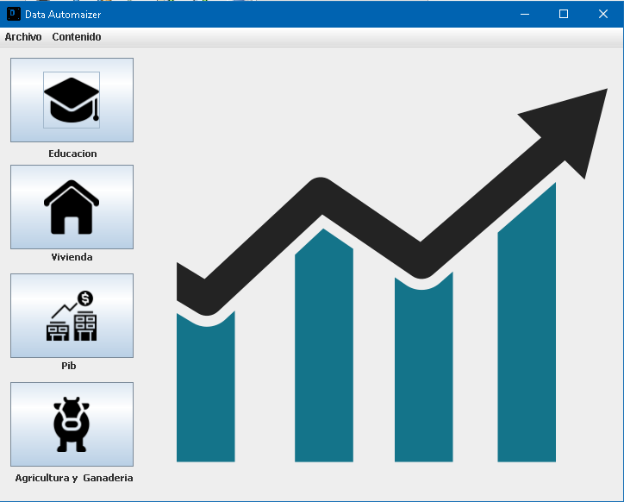**

**Modulo Grafico Vivienda.**

**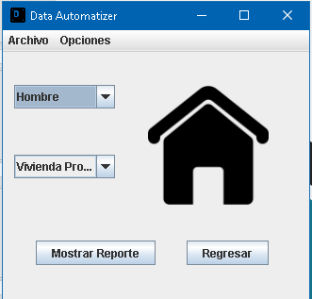  
  
Modulo Grafico Escuela.**

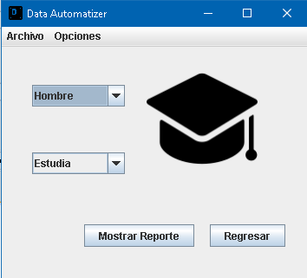

**Modulo Grafico Pib  
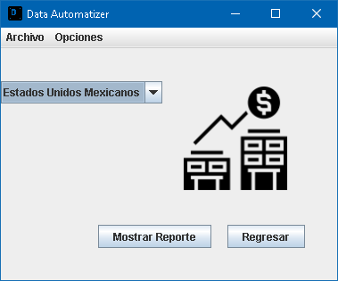  
  
  
Modulo Acerca De..  
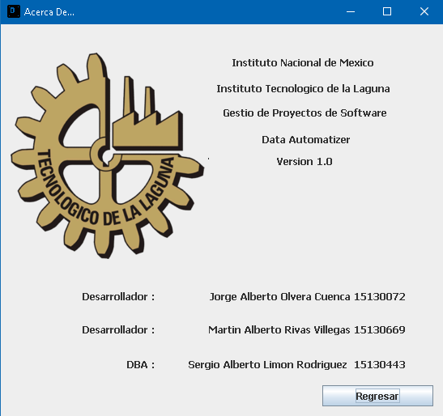  
  
  
  
Grafica generada PIB  
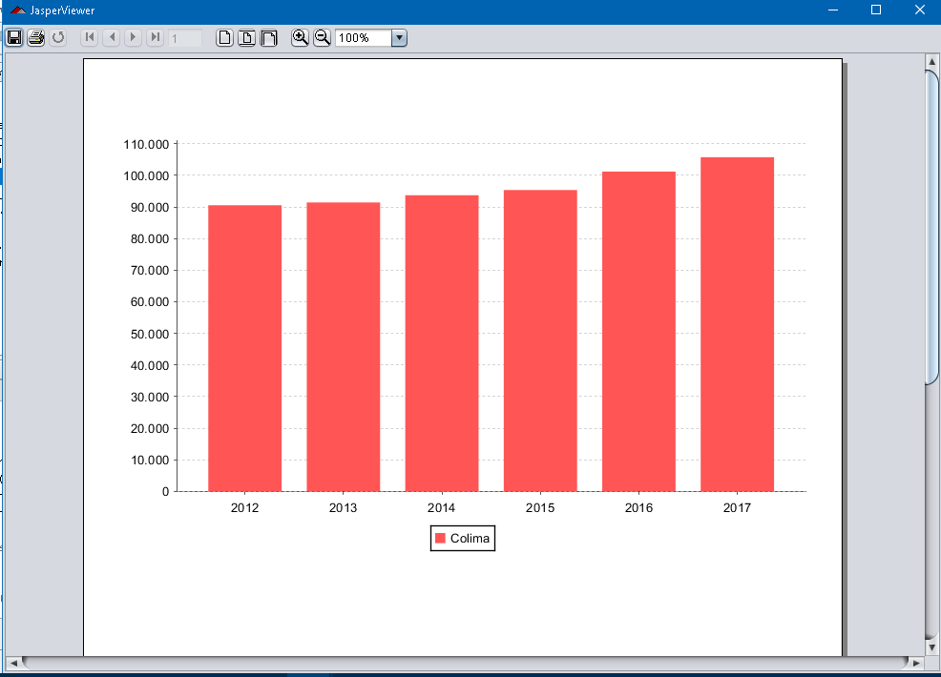**

Referencias a otros documentos **Pagina JasperReport:** https://community.jaspersoft.com/project/jasperreports-library tutorial del uso de JasperReport: https://www.youtube.com/watch?v=66aAsCsi6-U

# Glosario de términos

**JasperReport : Herramienta para generar reportes formato PDF en netbeans.**

**NetBeans :** Programa que sirve como IDE (un entorno de desarrollo integrado)